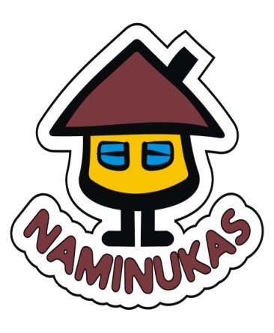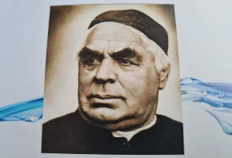

GARGŽDŲ LOPŠELIS-DARŽELIS „NAMINUKAS“

Balandžio 27 d. 13.30 val. vyks gerosios patirties sklaida
„S. Kneipo sveikatinimo elementų taikymas ikimokykliniame amžiuje“
(virtualioje konferencinėje aplinkoje – ZOOM platformoje)

DARBOTVARKĖ:

- 13.30 – 13.40 val. Pranešimas „Lopšelio-darželio „Naminukas“ vaikams –
S. Kneipo sveikatinimo elementai“. Pranešėja Rima Butkuvienė, direktoriaus
pavaduotoja ugdymui.

- 13.40 – 13.50 val. Pranešimas „Glaudus bendradarbiavimas su tėvais taikant
S. Kneipo sveikatinimo elementus, IŠŠŪKIUS“. Pranešėja Renata Rudgalvienė,
ikimokyklinio ugdymo mokytoja.

- 13.50 – 14.00 val. Filmuota medžiaga „S. Kneipo metodų taikymas grupėje
„Bitutės“. Pristatys Rūta Bašerman, vyresnioji ikimokyklinio ugdymo mokytoja.

- 14.00 – 14.10 val. Pranešimas „Judėjimas – maloni ir džiugi veikla vaikams“.
Pristatys Rūta Šikšniuvienė, ikimokyklinio ugdymo mokytoja metodininkė.

- 14.10 – 14.20 val. Filmuota medžiaga „Vaistažolių takeliais į sveikatos kelią“.
Pristatys Vida Mockienė, ikimokyklinio ugdymo mokytoja metodininkė.

14.20 – 14.50 val. Svečias-lektorė - Liudmila Pokvytytė, licenzijuota
S. Kneipo sveikatos trenerė, Kneipas – vaikams konsultantė.

2021 m., Gargždai

„Tas, kuris kiekvieną dieną neskiria šiek tiek laiko savo
sveikatai, vieną dieną turės paaukoti daug laiko savo ligai...

S. Kneipas

